Tillsynsbegäran – information om höga naturvärden i avverkningsanmälan A 24809-2024 i Örnsköldsviks kommun
Detta dokument behandlar höga naturvärden i avverkningsanmälan A 24809-2024 i Örnsköldsviks kommun. Denna avverkningsanmälan inkom 2024-06-17 00:00:00 och omfattar 3,1 ha.
Vi begär härmed att Skogsstyrelsen fattar beslut enligt miljöbalken som säkerställer att skogens höga naturvärden bevaras samt säkerställer att EU-lagstiftning efterlevs och att artskyddsbrott förhindras. Vi önskar även ta del av de ställningstaganden och beslut som myndigheterna meddelar till följd av aktuell avverkningsanmälan och föreningens inlaga (se 34 § förvaltningslagen).
Nedan beskrivs fynd av naturvårdsarter som gjorts i det avverkningsanmälda området.

Naturvårdsarter
I avverkningsanmälan har följande 4 naturvårdsarter hittats: gräddporing (VU), kortskaftad ärgspik (NT), skrovellav (NT) och vedskivlav (NT). Av dessa är 4 rödlistade. För rödlistade arter har rödlistekategorin angivits inom parentes.
De påträffade naturvårdsarterna är ett tydligt kvitto på att detta rör sig om en skog med höga naturvärden. I Figur 1 visas en karta över det avverkningsanmälda området, där samtliga fyndplatser för naturvårdsarter som finns registrerade på Artportalen har markerats.
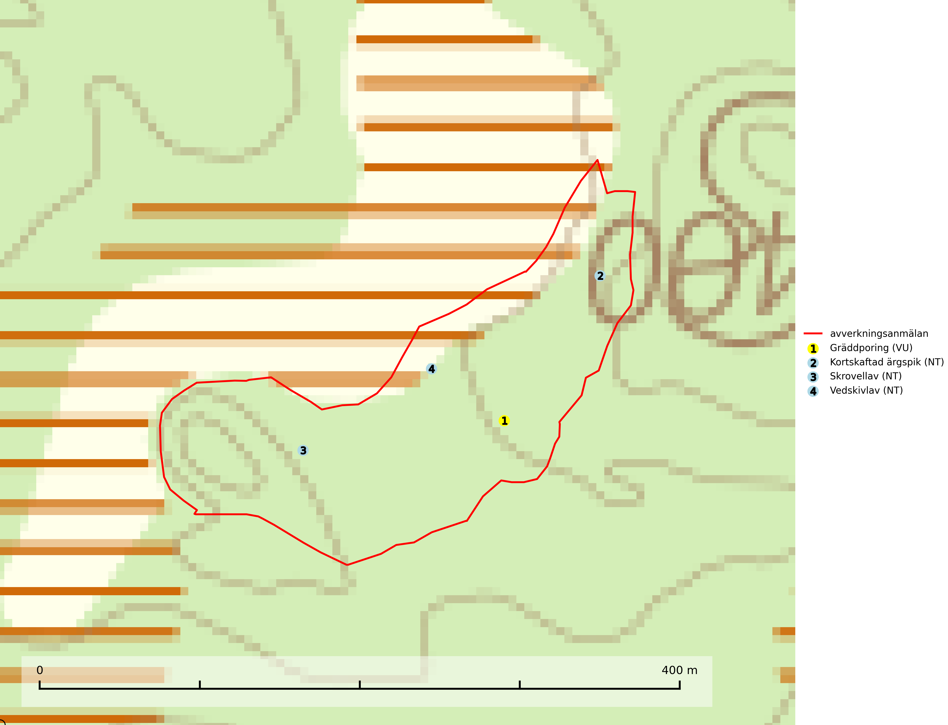
Figur 1. Fyndplatser för naturvårdsarter i det avverkningsanmälda området (röd linje). Markörer utan svart kant är placerade på fyndplatsen. Markörer med svart kant är placerade vid sidan av fyndplatsen och har ett svart streck som visar fyndplatsens exakta position. Kartans mittpunktskoordinat är N 7024220, E 629536 i SWEREF 99 TM.
Gräddporing (VU) växer nästan enbart i urskogsartad barrskog på gamla, kraftigt murkna, grova och mossbelupna tallågor i något fuktiga och skuggiga lägen. Arten är placerad högst upp i Skogsstyrelsens värdepyramid för bedömning av skog med höga naturvärden och indikerar gamla och relativt orörda tallnaturskogar med höga naturvärden där det under låg tid kontinuerligt funnits inslag av grova tallågor. För att på sikt hejda artens vikande trend behöver merparten av gräddporingens nu kända växtplatser undantas från skogsbruk. Gräddporing är typisk art för 9010 Taiga (SLU Artdatabanken, 2024; Nitare & Skogsstyrelsen, 2019).
Kortskaftad ärgspik (NT) förekommer i barrträdsdominerade skogar och växer nästan uteslutande på tallved. Den föredrar gamla högstubbar i fuktig och halvöppen miljö, t.ex. i myrkanter, sumpskog och brandpräglad skog. Arten indikerar kontinuerlig tillgång till gamla högstubbar i kombination med hög och jämn luftfuktighet. Skogsbruk på lokaler med kortskaftad ärgspik utgör ett hot. På lång sikt bildas färre lämpliga substrat än vad som försvinner. Avverkning av barrträdsdominerade bestånd av naturskogskaraktär utgör ett långsiktigt hot. Naturskogsartade bestånd med riklig förekomst av gamla och grova tallhögstubbar bör undantas från skogsbruk (SLU Artdatabanken, 2024).
Skrovellav (NT) växer på gamla lövträd och på klippor i gamla skogar med hög och jämn luftfuktighet. Slutavverkning av kontinuitetsskog utgör det största hotet och lavens fortsatta förekomst bör säkerställas genom att lokaler med äldre skog skyddas. I områden med mycket hög luftfuktighet kan man på bålen av skrovellav finna de sällsynta parasitsvamparna skrovellavsknapp (EN), Catillaria lobariicola (VU) och Merismatium lobariae (DD). Skrovellav är typisk art för 9010 Taiga, 9020 Nordlig ädellövskog, 9040 Fjällbjörkskog, 9070 Trädklädd betesmark, 9160 Näringsrik ekskog, 9180 Ädellövskog i branter, 9190 Näringsfattig ekskog, 8210 Kalkbranter och 6530 Lövängar (SLU Artdatabanken, 2026; Nitare & Skogsstyrelsen, 2019).
Vedskivlav (NT) växer på gammal, torr, exponerad, hård kärnved av framförallt tall i naturskogsartade bestånd. Avverkning av tallskog av naturskogskaraktär med spår av återkommande bränder är ett hot. Mängden lämplig ved att växa på för vedskivlav minskar, dels på grund av naturlig nedbrytning men framförallt på grund av att de förstörs i samband med slutavverkningar, gallringar och markberedning. Tall- och blandbarrskogar av naturskogskaraktär med spår av återkommande bränder bör skyddas. Vedskivlav är typisk art för 9010 Taiga (SLU Artdatabanken, 2024).

